**084213 – תרמודינמיקה**

**שם** גיא בן-יוסף

**תעודת זהות** 313580805

**מספר תרגיל** 04

**תאריך הגשה** 01/12/2020

1. *במקרים רבים, אנו מעוניינים בשינויים במדדים במערכת, הנתחמים בגבולות סופיים. לצורך כך, לעיתים קרובות אנו מבצעים סכימה של שינויים אינפנטיסמליים ומקבלים מושג על הצטברות השינויים שבין התחומים. במקרים אחדים המסלול דרכו עוברים השינויים משפיע על התוצאה הסופית, ובמקרים אחרים אינו משפיע. במקרים שהמסלול לא בעל השפעה על התוצאה הסופית, ניתן להתייחס רק לנקודת ההתחלה ונקודת הסיום של התהליך.*

*כאשר למסלול* ***אין*** *השפעה על תוצאת הסכימה (פונקציית מצב) אנו מסמנים באות (לדוגמה ) ומכנים "דיפרנציאל מדויק". כאשר למסלול* ***יש*** *השפעה על תוצאת הסכימה (פונקציית מסלול) אנו מסמנים באות (לדוגמה ) ומכנה "דיפרנציאל לא-מדויק".*

* 1. *אנרגיה כללית (דיפרנציאל מדויק)*
  2. *אנרגיה קינטית (דיפרנציאל מדויק)*
  3. *עבודה של מערכת (דיפרנציאל לא-מדויק)*
  4. *אנרגיה פנימית (דיפרנציאל מדויק)*
  5. *לחץ (דיפרנציאל מדויק)*
  6. *טמפרטורה (דיפרנציאל מדויק)*
  7. *חום (דיפרנציאל לא-מדויק)*

1. *נתון גליל מלא אדי מים רווי תחת הנתונים הבאים:*
   1. 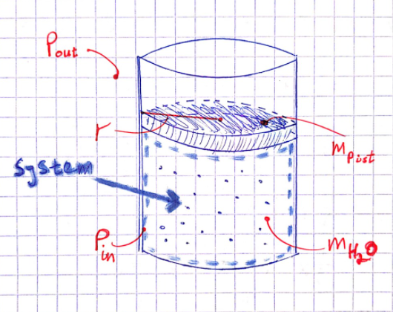
   2. *נתון כי במצב ההתחלתי, הבוכנה כולה מלאה באד רווי. נחשב את ואז נשתמש בטבלה B.1.2 ואינטרפולציה לינארית לחילוץ הטמפרטורה:*
   3. *גם כן מטבלה B.1.2 ובעזרת שימוש באינטרפולציה לינארית, נחלץ את האנרגיה הפנימית הסגולית המתאימה למים במצב אד רווי תחת הלחץ שמצאנו:*
   4. *הלחץ בתוך המערכת גדול ב- מלחץ הסביבה, שהם מלחץ הסביבה. הפרש זה בין הלחצים ניתן להזנחה.*
   5. *בשעה שנוסיף חום למערכת תגדל האנרגיה הפנימית. קשר זה נובע מהחוק הראשון של התרמודינמקה:*

*בשלב זה, יצא הזורם מאזור הרוויה והאד ילך ויעשה שחון. כיוון שהמערכת בנויה באופן כזה שהלחץ נשאר קבוע (מסת הבוכנה ושטח החתך קבועים, הבוכנה חופשיה לנוע ללא חיכוך) נסתכל בטבלה B.1.3 ונראה שיחד עם העלייה באנרגיה הפנימית הסגולית, עולה גם הנפח הסגולי. משום שהמסה קבועה, נסיק שהנפח יגדל. הואיל ושטח החתך קבוע, נאמר שהעלייה בנפח היא תוצאה של התרוממות המשקולת כלפי מעלה. לסיכום, הוספת חום למערכת תגרום להתרוממות הבוכנה כלפי מעלה.*

* 1. *כאמור, המערכת בנויה באופן כזה שהלחץ נשאר קבוע ולכן:*
  2. *כאמור, אנו משתמשים בטבלה B.1.3 ובהמשך להסבר על ההצדקה להזנחת הפרשי הלחצים, נביט בטבלה עבור לחץ קבוע של . נבצע אינטרפולציה לינארית ונחשב את הערכים המבוקשים:*
  3. *באופן דומה לסעיף קודם, נחשב את הנפח הסגולי בתחילת התהליך ובסופו:*

*אז גובה הבוכנה:*

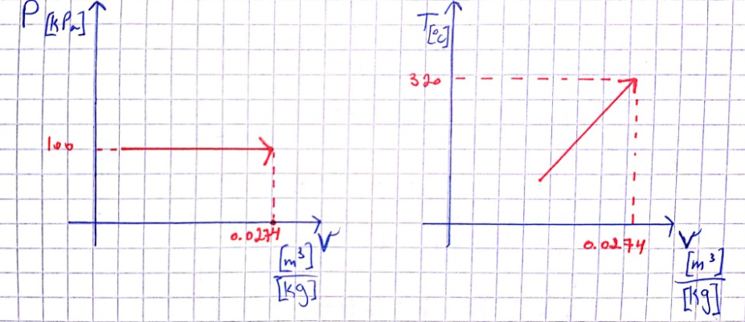***דיאגרמות - (מימין) ו-- (משמאל) לתהליך הנתון***

* 1. *ידוע ש-, אבל כאמור במקרה שלנו אז:*
  2. *נשתמש בחוק הראשון של התרמודינמיקה בצורתו הפורמלית:*
  3. *מבין האנרגיה שהוספה למערכת בצורת חום, החלק היחסי של האנרגיה שתועל להעלאת האנרגיה הפנימית הוא . כלומר ברוב האנרגיה, בכ- ממנה השתמשה המערכת להעלאת האנרגיה הפנימית.*

1. *נתון גליל מלא אמוניה תחת הנתונים הבאים:*
   1. 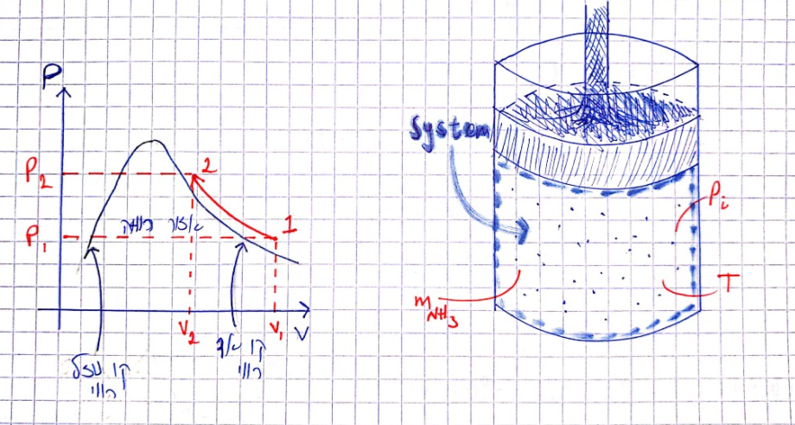

***תרשים כללי של המערכת (מימין) ודיאגרמת - (משמאל) בתהליך הנתון***

*הסבר לדיאגרמה הדיאגרמה מציגה מצב בו האמוניה מתחילה במצב של אד שחון (מצב ) ונשארת בו לאורך כל התהליך עד למצב . לאורך תהליך הדחיסה גדל הלחץ (נתון) וקטן הנפח (מטבלאות B.2). הסקנו שבתחילת התהליך האמוניה נמצאת במצב אד שחון מתוך התאמת תנאי ההתחלה לטבלאות B.2. את המשך התהליך ניתן להשוות לקו אד-רווי כפי שמוצג במסד הנתונים NIST לפי השתנות הלחץ (Pressure increments), לחשב את הנפח הסגולי (בהתחשב בנתון , כפי שיעשה בסעיף הבא) ולראות שעבור , האמוניה בתנאים שנתונים לנו "תתפוס" נפח גדול יותר, כלומר האד יהיה שחון.*

* 1. *נתון כי קשר המכפלה קבוע, נסמן . מהסתכלות בטבלאות B.2 נסיק כי בתחילת התהליך, נמצאת האמוניה במצב אד שחון. בעזרת אינטרפולציה לינארית נחשב את הנפח הסגולי המתאים ולאחר מכן נחשב את הקבוע . בעזרת נחשב את הנפח הסגולי לאחר דחיסת האמוניה:*

*מתקיים:*

* 1. *נשתמש במסד הנתונים NIST ונראה שעבור מתקיים שהאנרגיה הפנימית הסגולית . נמצא את כמות המול בבעיה שלנו:*

*מטבלה B.2.2 ואינטרפולציה לינארית:*

*מהחוק הראשון של התרמודינמיקה:*

*נשים לב שהטמפרטורה עלתה אך המערכת "איבדה" חום לסביבה.*

1. *נתון גליל מלא חנקן תחת הנתונים הבאים:*
   1. *ממשוואת המצב עבור גז אידיאלי:*

*עבור תהליך איזוברי () מתקיים:*

*עבור תהליך איזותרמי (לטובת הבדלה במסלול נסמן ב-) מתקיים:*

* 1. *עבור תהליך איזוברי, נחשב את השינוי בטמפרטורה באמצעות משוואת המצב עבור גז אידיאלי:*

*נחשב את קיבול החום הסגולי () של חנקן עבור ():*

*נניח שהשינוי ב- זניח לאורך השינוי שמצאנו בטמפרטורה, ונחשב את החום:*

*כעת, מהחוק הראשון של התרמודינמיקה נחשב את השינוי באנרגיה הפנימית:*

*עבור תהליך איזותרמי, אז ולכן:*

1. *נתון כי כמות החום ההממוצעת שפולט אדם אל הסביבה היא . אז, 2020 אנשים פולטים .*
   1. *במשך דקות ( שניות) יפלוט כל הקהל:*

*כיוון שהתהליך המתואר הוא תהליך אדיאבטי ולא נתון שנעשת עבודה על המערכת, נחשב בעזרת החוק הראשון של התרמודינמיקה את השינוי באנרגיה הפנימית:*

* 1. *נתון כי האולם מצוי בתנאים הבאים:*

*תחת ההנחות כי האוויר הממלא את האולם הוא גז אידיאלי, וכי נפח האולם קבוע, נשתמש בטבלה A.5 ונחלץ את קיבול החום הסגולי ואת הקבוע :*

*כמו כן, נניח שהשינוי ב- זניח לאורך השינוי בטמפרטורה.*

*נשתמש במשוואת המצב ונחשב את המסה הכללית של האוויר באולם:*

*כעת נחשב באופן ישיר את השינוי בטמפרטורה:*

*כלומר, לאחר דקות הטמפרטורה באולם תהיה .*

1. *נתונה מערכת בה לבנת פלדה תחת התנאים הבאים (הקבוע מייצג את קיבול החום הסגולי של הפלדה):*

*הפלדה נמצאת במיכל מים תחת התנאים הבאים:*

1. *מטבלה B.1.4 נחלץ את הנפח הסגולי של מים תחת התנאים הנתונים ונחשב את הצפיפות:*

*באמצעות הצפיפות אנו יכולים לחשב את מסת המים שבמכיל:*

*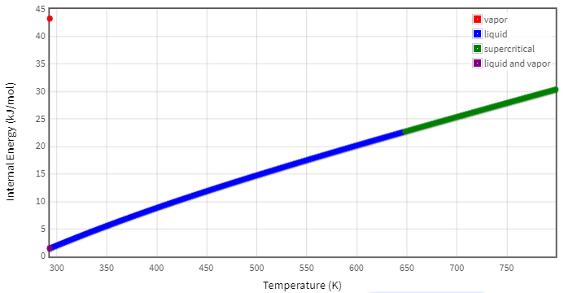נשתמש במסד הנתונים NIST ונביט באנרגיה הפנימית של מים תחת התנאים הנתונים כפונקציה של טמפרטורה:*

*האנרגיה הפנימית של המים נתונה ביחידות של , נחשב את מספר מולקולות המים במיכל:*

*כעת, נשתמש בשיטה האיטרטיבית. נתון שהתהליך אדיאבטי ולא נתון שנעשתה עבודה על המערכת אז נוכל להניח שכל חום שעבר בין הלבנה למים הביא לשינוי באנרגיה הפנימית. ננחש שהטמפרטורה הסופית הייתה ואז נחשב את האנרגיה ש"איבדה" לבנת הפלדה ונבדוק האם היא תואמת לאנרגיה ש"הרוויחו" המים במיכל:*

*אך עבור נקבל (נתונים מ-NIST) שהאנרגיה הפנימית של המים היא:*

*עלינו לנחש טמפרטורה נמוכה יותר. הפעם ננחש :*

*עבור נקבל (נתונים מ-NIST) שהאנרגיה הפנימית של המים היא:*

*כלומר, בקירוב טוב ניחשנו נכון והטמפרטורה הסופית היא אכן:*

1. *לפי החישוב בסעיף קודם, החום שעבר מבלוק הפלדה אל המים הוא:*
2. *נמשיך ונשתמש במסד הנתונים NIST ונראה כי עבור מים שהתחממו בתהליך איזוכורי תחת התנאים הנתונים בבעיה מתקיים:*

*הלחץ שנבנה במיכל כתוצאה מהעלייה בטמפרטורה גדול מהלחץ המותר במיכל, לכן היה זה* ***לא בטוח*** *להכניס את לבנת הפלדה למיכל המים.*